Условия прохождения дистанции
«Дистанция-пешеходная»
(Юниоры/Юниорки, 16-21 год)

1. Общие сведения

Соревнования Камчатского края по спортивному туризму на пешеходных дистанциях пройдут 28 июня 2015 года в районе г. Морозная.
Информация о месте старта и расстояниях между этапами будет размещена на стенде информации.
Соревнования проходят по штрафной системе оценки нарушений.

2. Основные параметры

Класс дистанции: 2 с элементами 3, короткая.
Длина дистанции: до 800 м.
Набор высоты: до 9 м.
Контрольное время: отсутствует.
Количество технических этапов: 6.

3. Условия прохождения этапов

СТАРТ

Блок этапов 1-2. Навесная переправа-Спуск
Перильная веревка, которую связка может использовать как ВКС.
Перед тем как связка приступит к прохождению этапа 1, ей необходимо:
1) перейти на ЦС этапа 2;
2) осуществить подъем по п.7.11;
3) закрепить навесную переправу;
4) осуществить спуск по п.7.12.1 с ВКС;
5) перейти на ИС этапа 1, произвести натяжение перил.
Снятие перил этапа 1 допускается на ЦС этапа 2

Этап 1. Навесная переправа
Параметры этапа:
L (расстояние между ТО) | α | Расстояние от ТО до КЛ
18,3 м | 5⁰ | 1 м
Оборудование этапа:
Карабин
ИС – БЗ, ТО – горизонтальная опора, КЛ – начало ОЗ.
ЦС – ОЗ, ТО1 – горизонтальная опора.
Действия: п.7.6.3, п.7.9, п.7.7.1

Этап 2. Спуск
Перильная веревка, карабин
Оборудование этапа:
ИС – ОЗ, ТО1 – горизонтальная опора
ЦС – БЗ
Действия: п.7.12.1, наличие ВКС обязательно

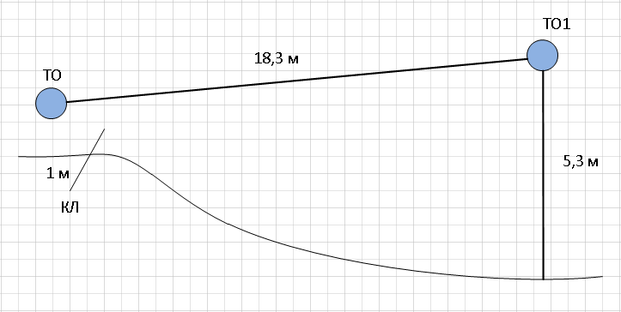

Этап 3. Навесная переправа
Параметры этапа:
L (расстояние между ТО) | Расстояние от ТО до КЛ | Расстояние от ТО1 до КЛ
23 м | 1 м | 3 м
Оборудование этапа:
Сдвоенная перильная веревка
ИС – БЗ, ТО – горизонтальная опора, КЛ – начало ОЗ
ЦС – БЗ, ТО1 – горизонтальная опора, КЛ – окончание ОЗ
Действия: п.7.9.1, сопровождение

Этап 4. Переправа по бревну
Параметры этапа:
Длина бревна 8 метров
Оборудование этапа:
Перильная веревка, бревно
ИС – БЗ, ТО – горизонтальная опора, КЛ – начало ОЗ
ЦС – БЗ, ТО1 – горизонтальная опора, КЛ – окончание ОЗ
Действия: п.п.7.14.2 – 7.14.6

Блок этапов 5-6. Навесная переправа-Навесная переправа
Этап 5. Навесная переправа
Параметры этапа:
L (расстояние между ТО) | α | Расстояние от ТО до КЛ
19 м | 17⁰ | 1,5 м
Оборудование этапа:
Сдвоенная перильная веревка
ИС – БЗ, ТО – горизонтальная опора, КЛ – начало ОЗ
ЦС – ОЗ, ТО1 – горизонтальная опора, КЛ – окончание ОЗ
Действия: восстановление перил, п.7.9.1

Этап 6. Навесная переправа
Параметры этапа:
L (расстояние между ТО) | Расстояние от ТО2 до КЛ
12 м | 1 м
Оборудование этапа:
Сдвоенная перильная веревка
ИС – БЗ, ТО – горизонтальная опора, КЛ – начало ОЗ
ЦС – ОЗ, ТО1 – горизонтальная опора, КЛ – окончание ОЗ
Действия: п.7.9.1

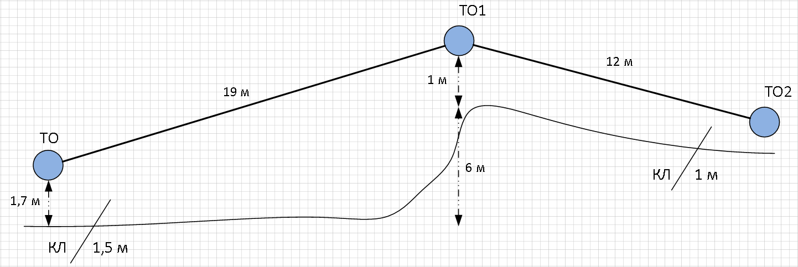

ФИНИШ

Начальник дистанции | О.И. Золотова, СС3К

